5 позитивных и 5 негативных тестов на примере Яндекс.Почта

Ввод логина 1

Ввод пароля 2

Поиск письма по слову 4

Отправка сообщения пользователю 6

Вход с использованием номера телефона 8

# Ввод логина

**Позитивный тест:**

Вводим свою почту в форму входа и нажимаем «Войти»

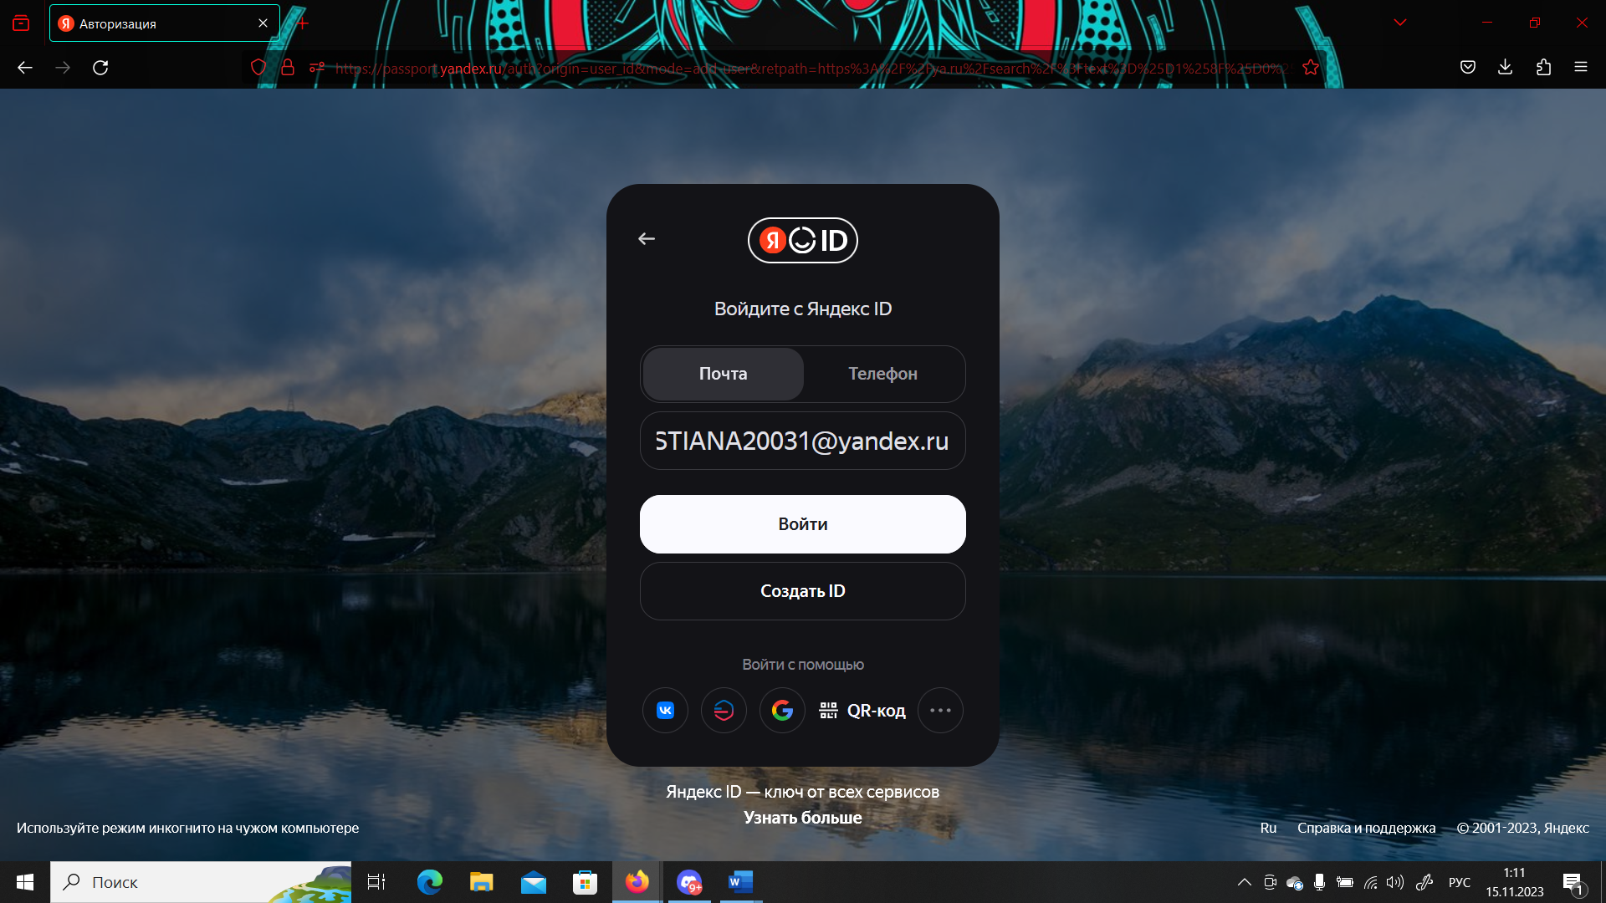

Результат:

Открывается форма ввода пароля

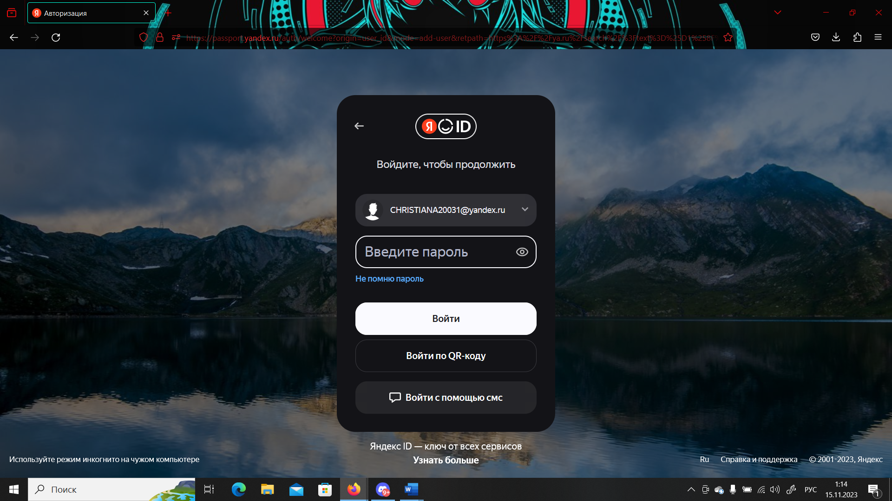

**Негативный тест:**

Вводим свою почту, но сделаем ошибку, нажимаем «Войти»

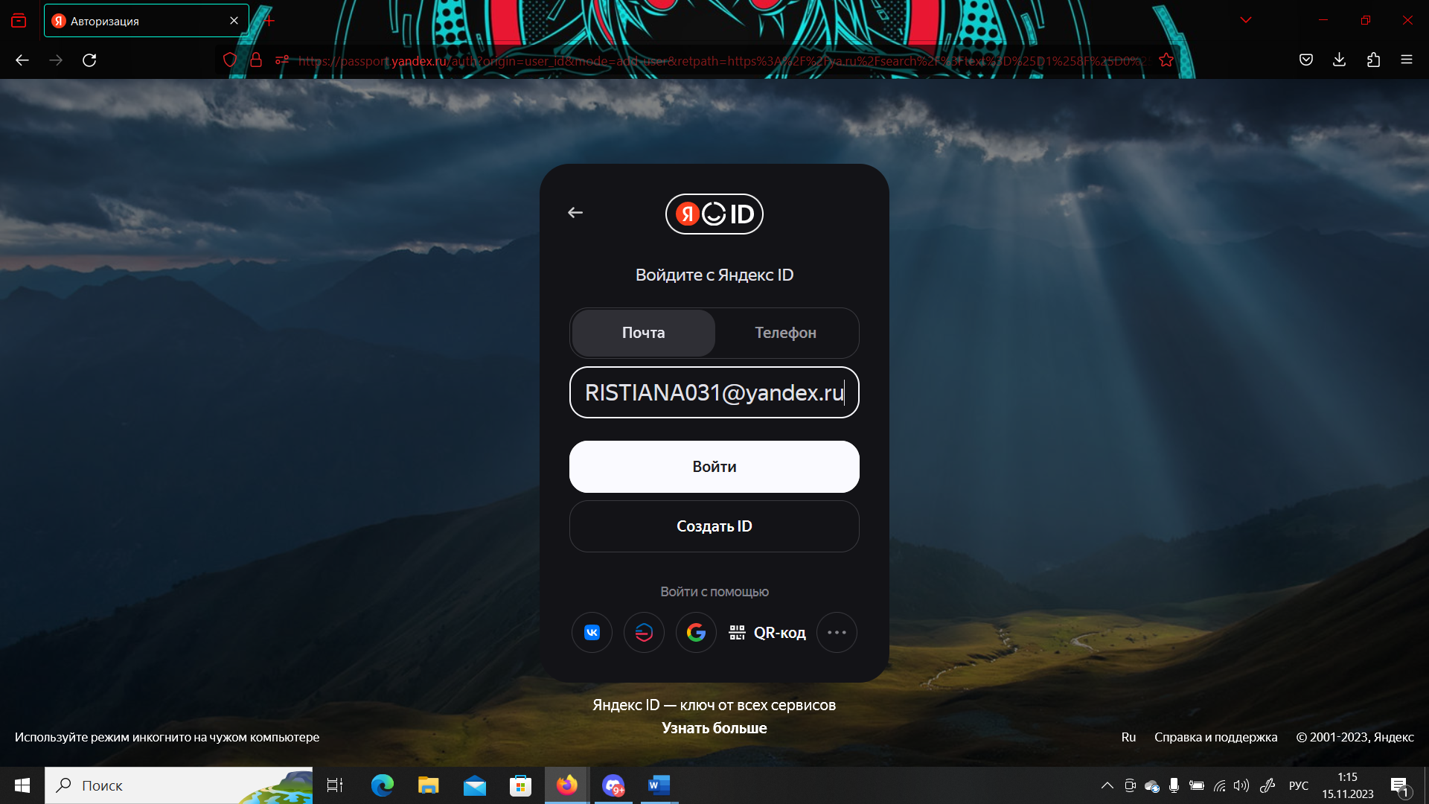

Результат:

Выводится сообщение о несуществовании такого аккаунта

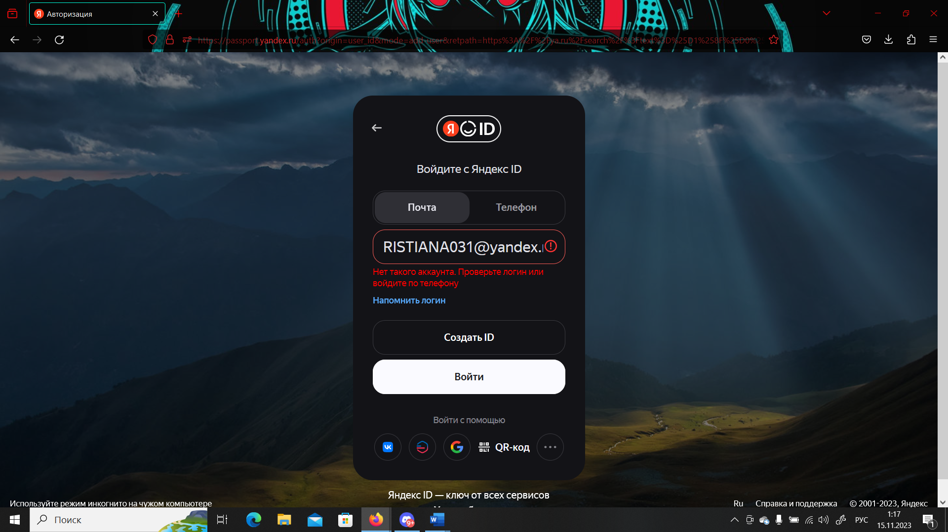

## Ввод пароля

**Позитивный тест:**

Вводим свой пароль и нажимаем «Войти»

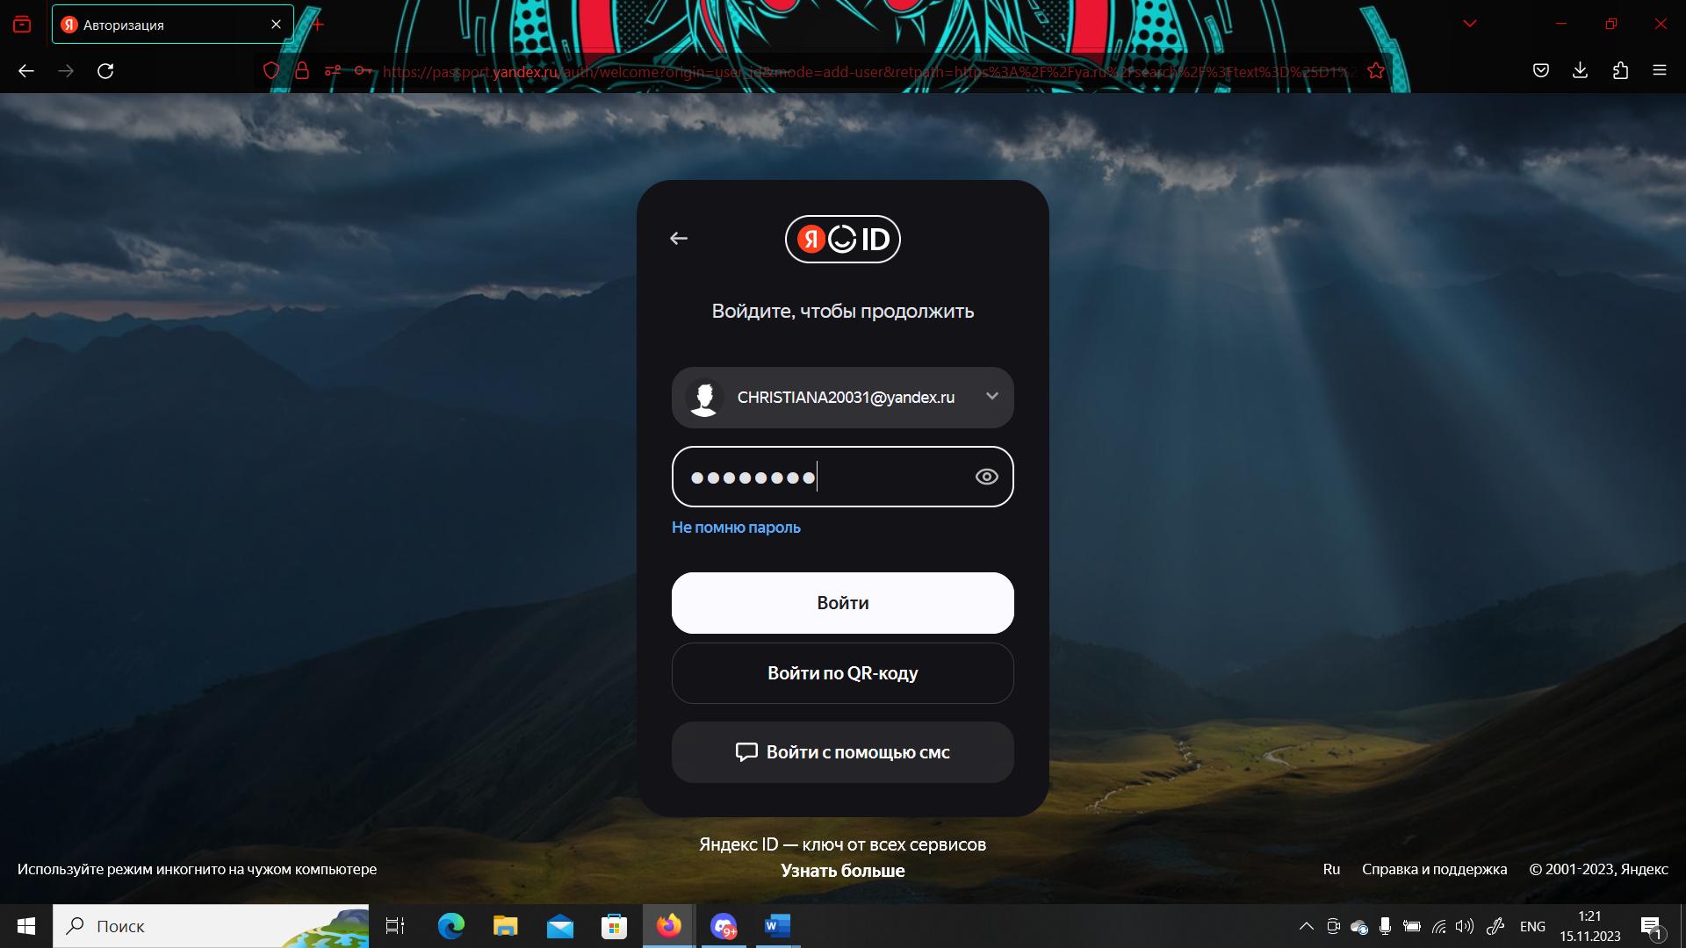

Результат:

Мы вошли в аккаунт  
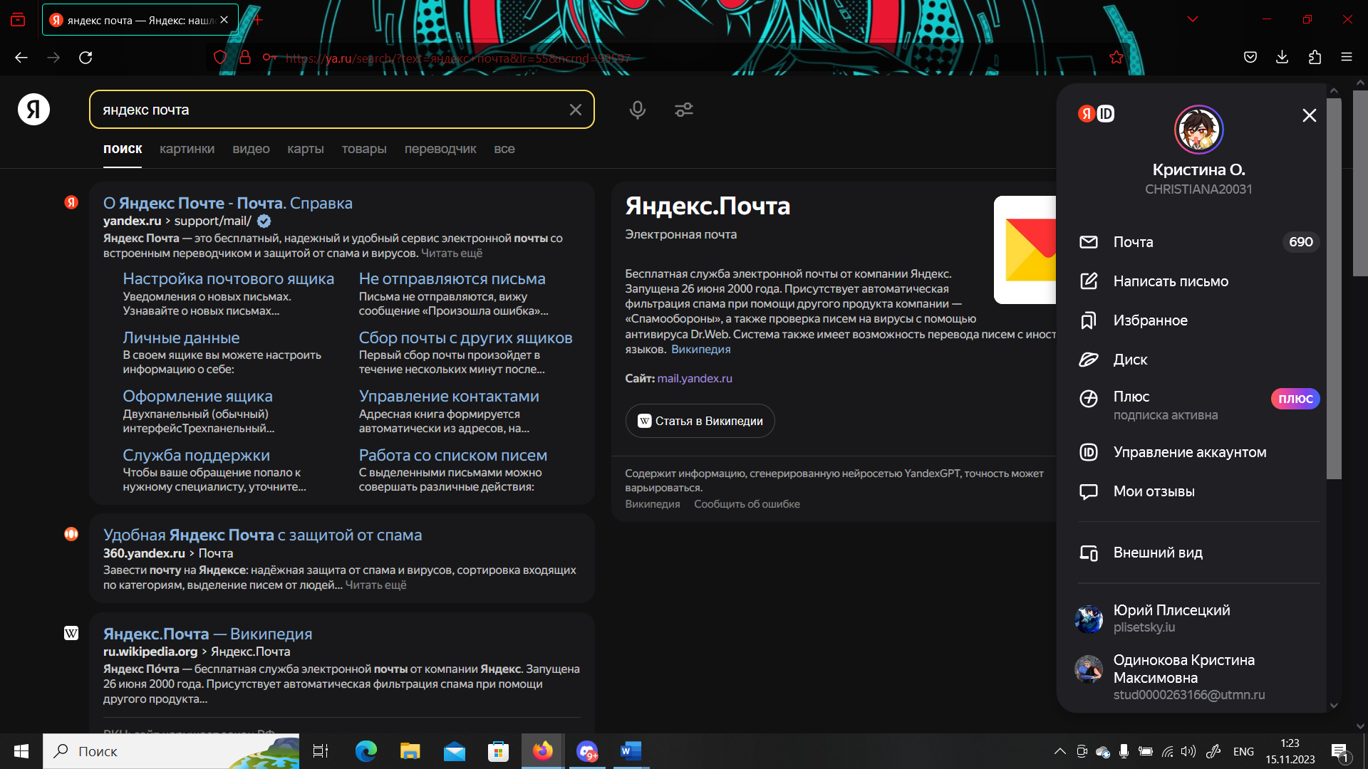

**Негативный тест:**

Вводим неправильный пароль и нажимаем «Войти»

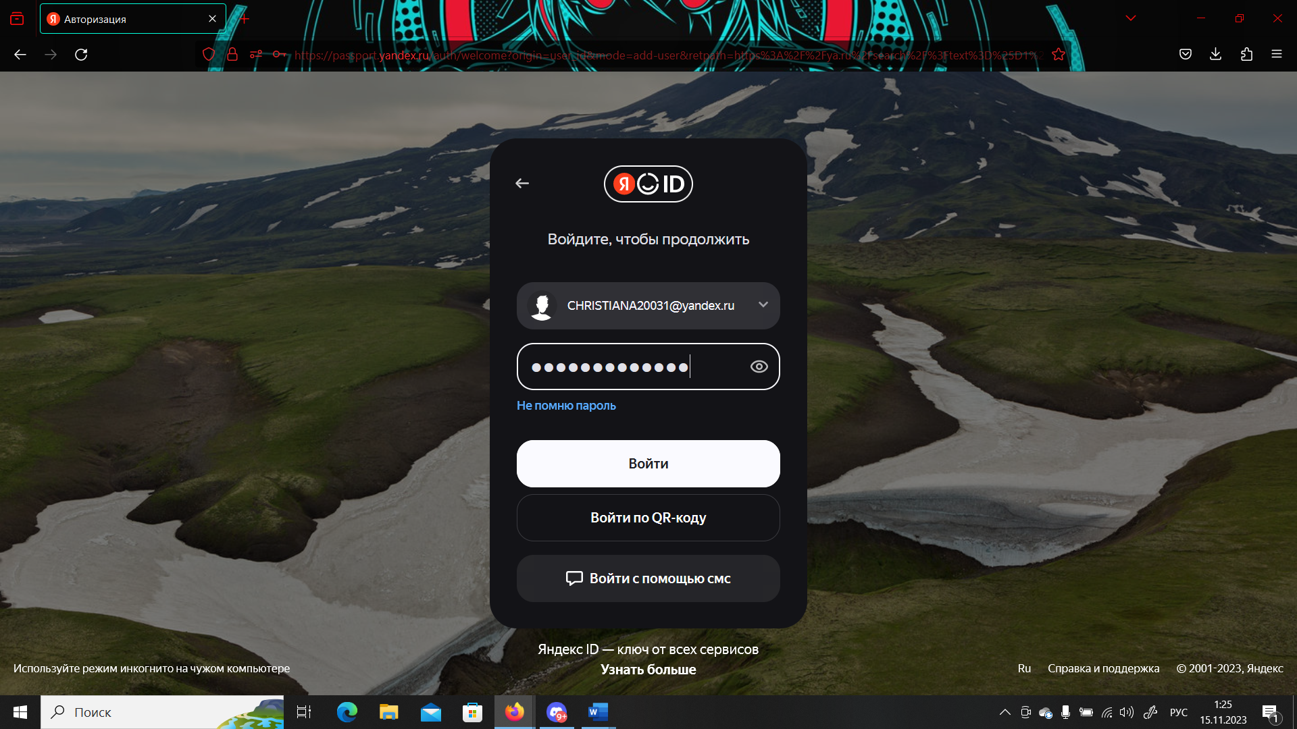

Результат:

Выводится сообщение о неверном пароле

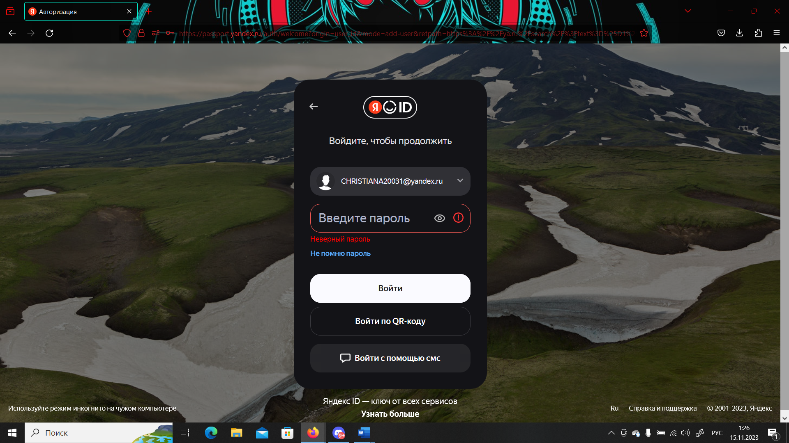

# Поиск письма по слову

**Позитивный тест:**

Вводим в поле поиска слово «Читать» и нажимаем «Найти»

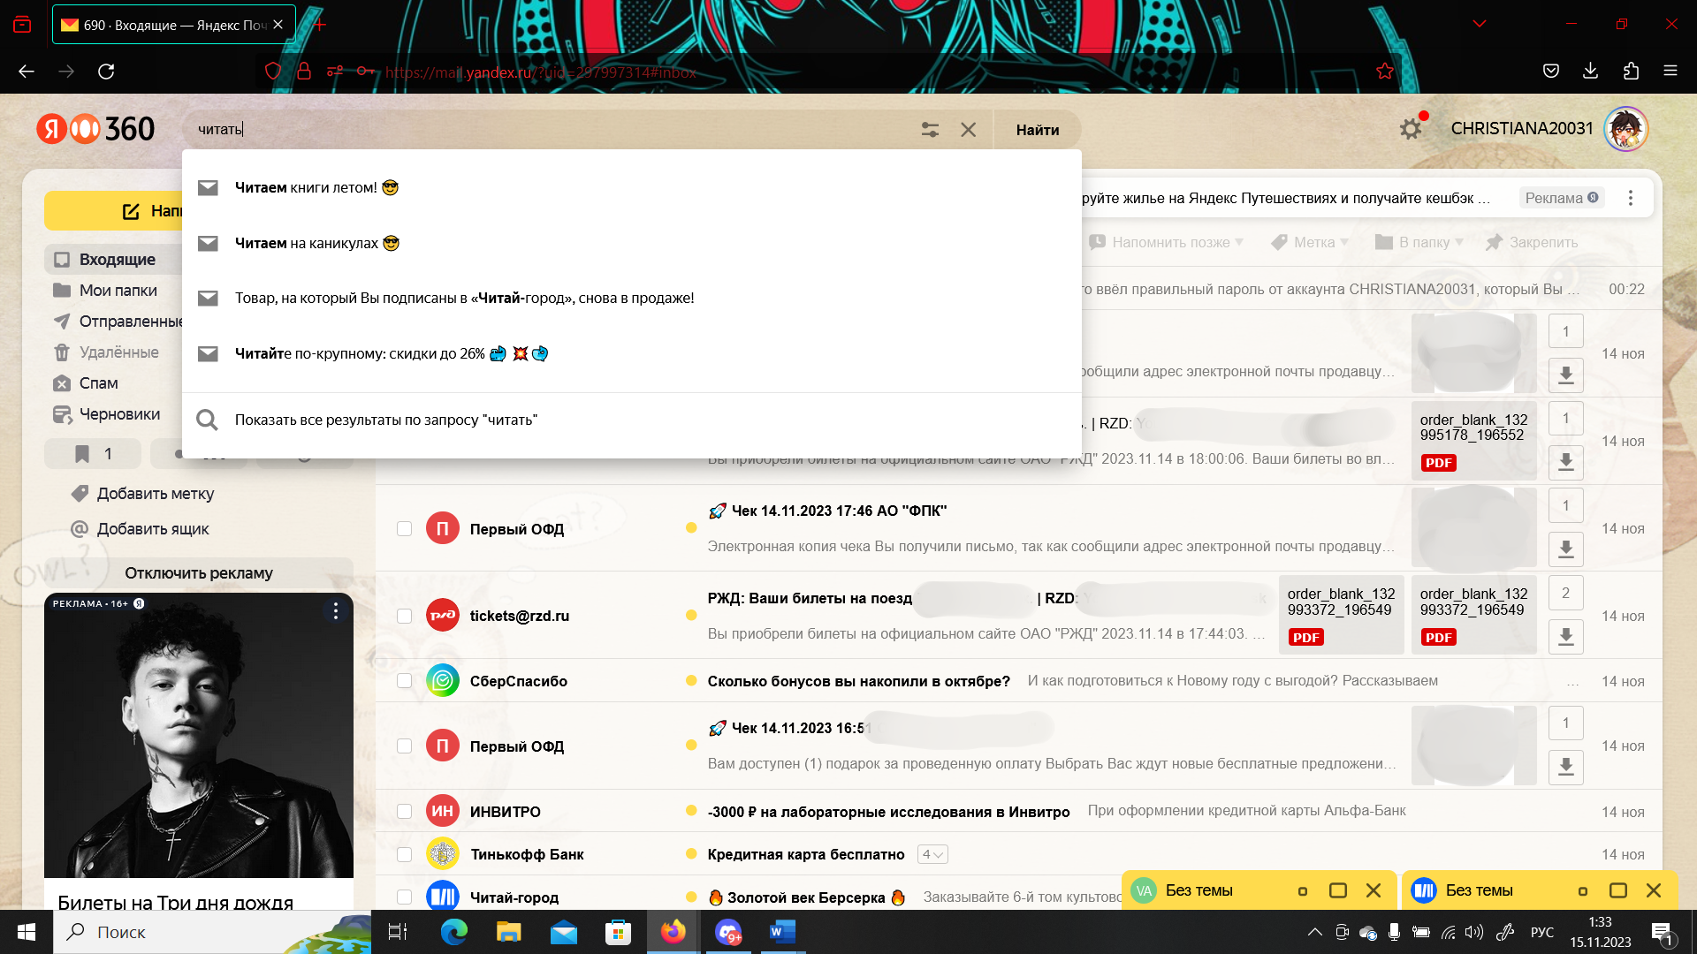

Результат:

Вывод всех писем, которые содержат слово «читать» и производные от него формы

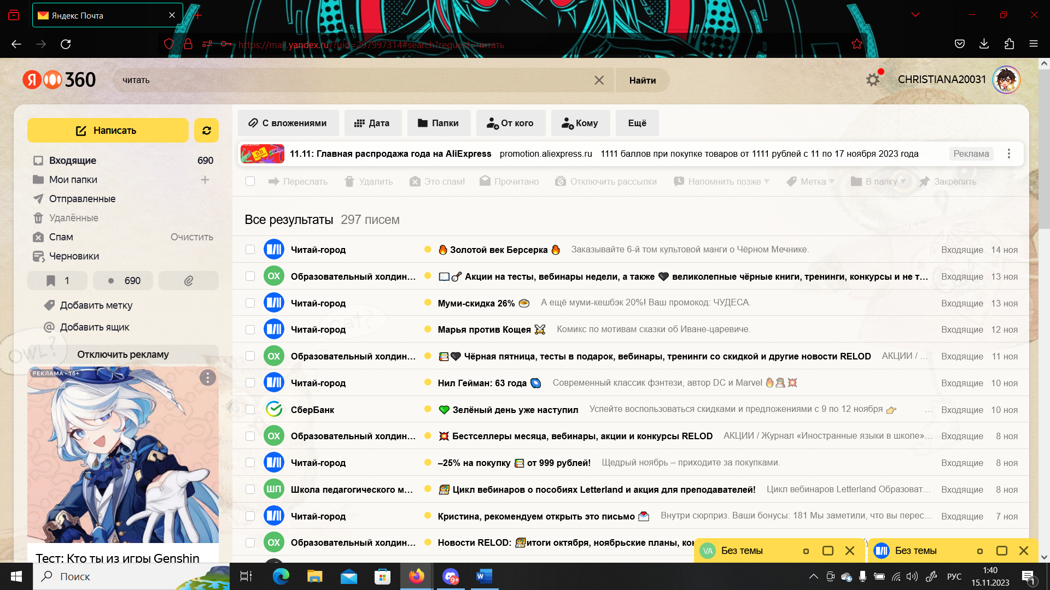

**Негативный тест:**

Ввод в поле несуществующего слова

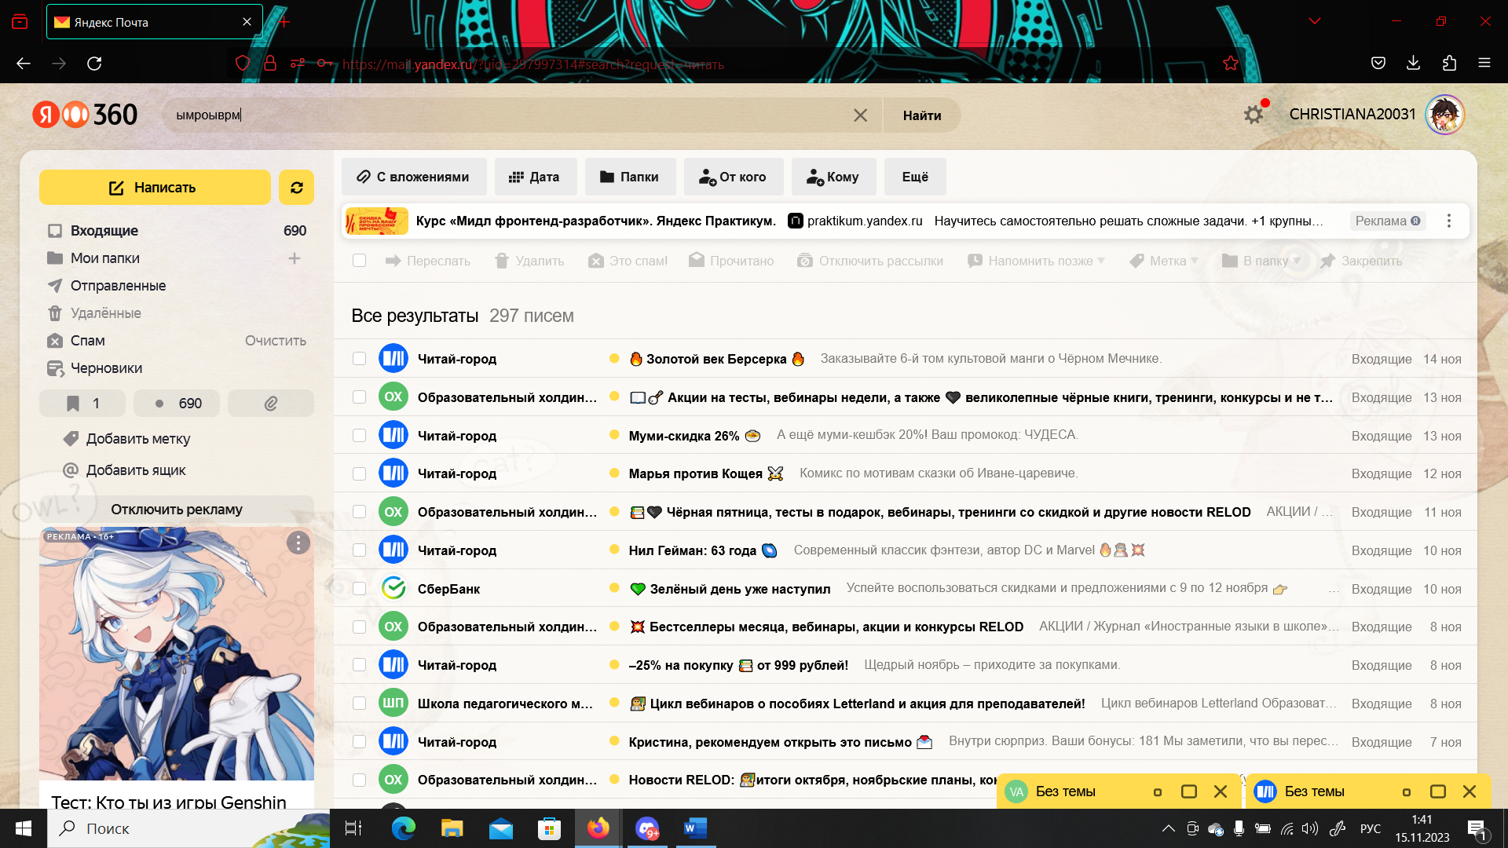

Результат:

Вывод сообщения о том, что не нашлось ни одного письма

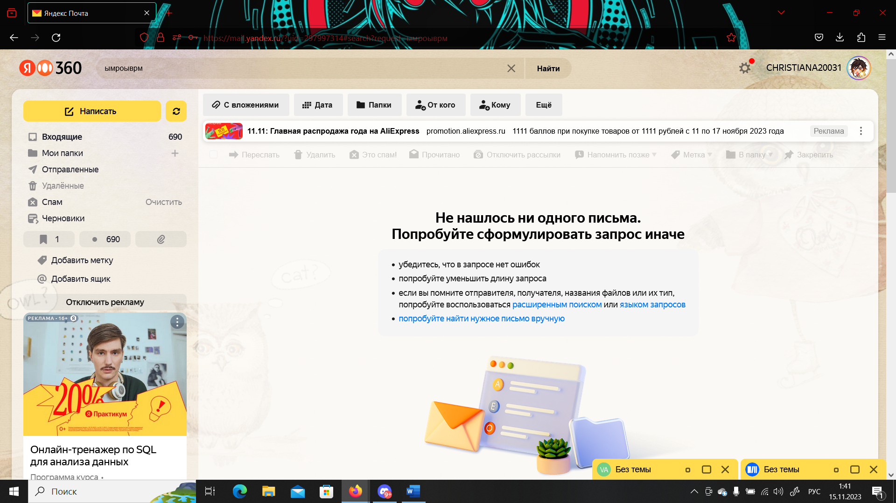

# Отправка сообщения пользователю

**Позитивный тест:**

Вводим пользователя и текст сообщения, нажимаем на кнопку отправить  
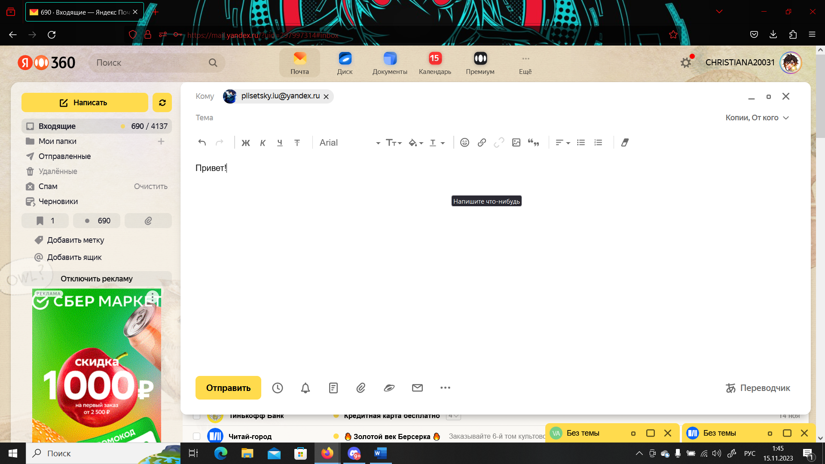

Результат:

Нас перекидывает на главную форму, и всплывает сообщение, что письмо отправлено  
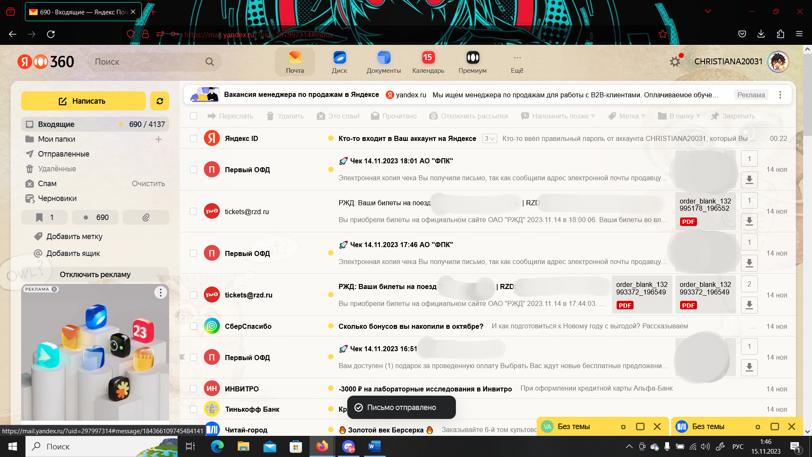

**Негативный тест:**

Вписываем в строку «Кому» несуществующего пользователя, вводим текст и нажимаем «Отправить»

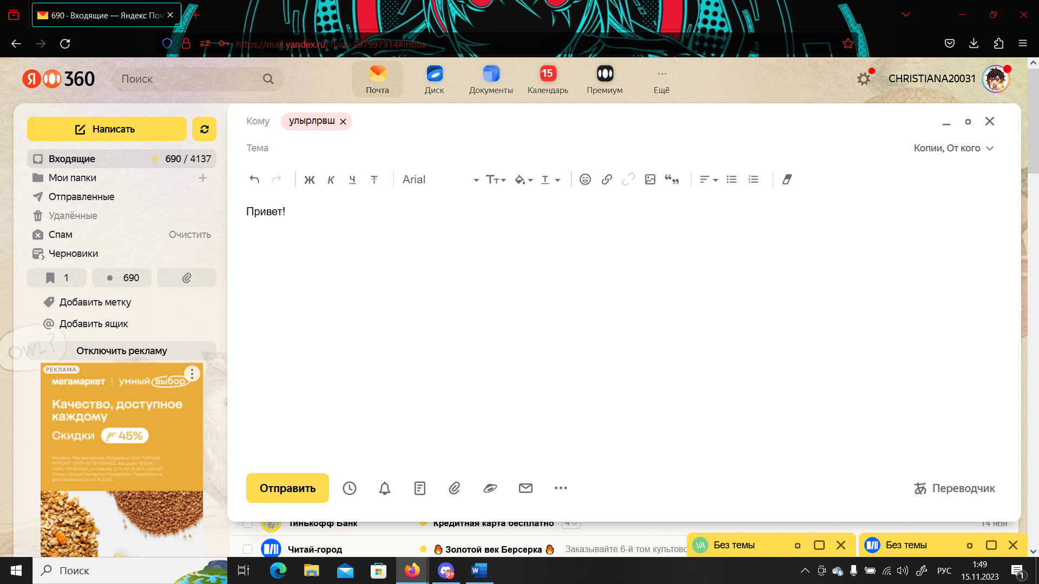

Результат:

Всплывает сообщение об ошибке адреса получателя

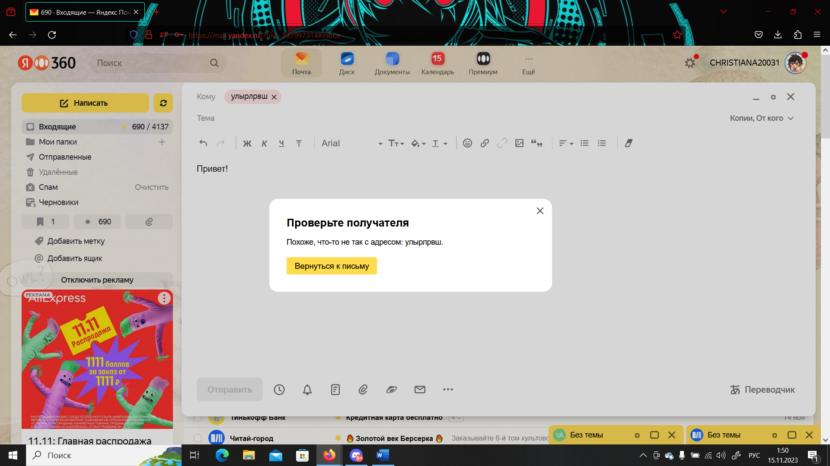

# Вход с использованием номера телефона

**Позитивный тест:**

Вводим номер телефона и нажимаем «Войти»

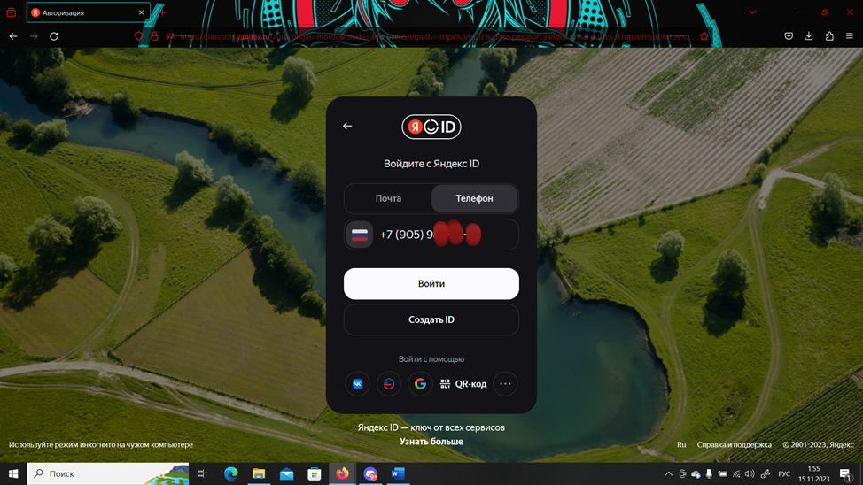

Результат:

Отправление СМС-кода на номер телефона

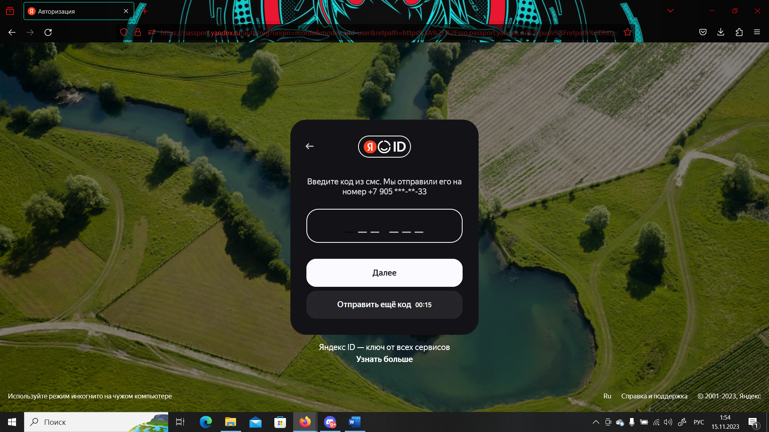

**Негативный тест:**

Введём телефон не до конца и нажмём «Отправить»

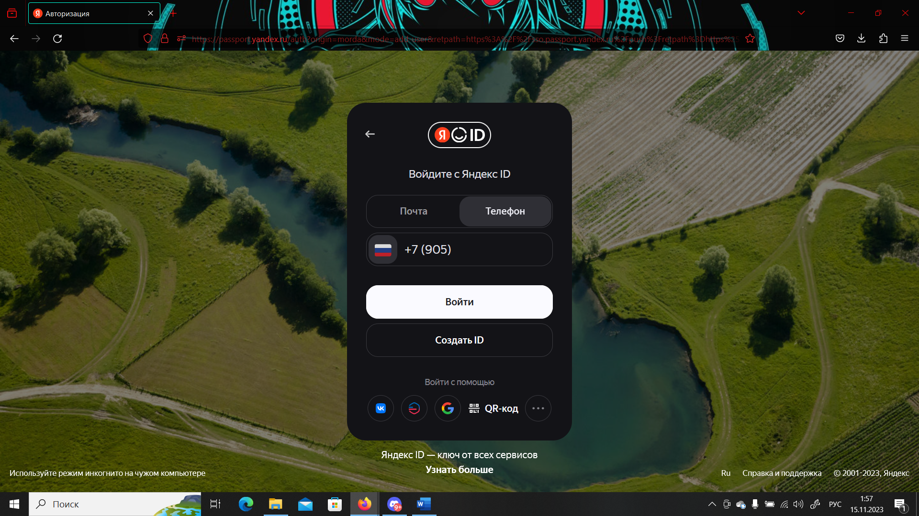

Результат:

Всплывает сообщение о недопустимости формата номера  
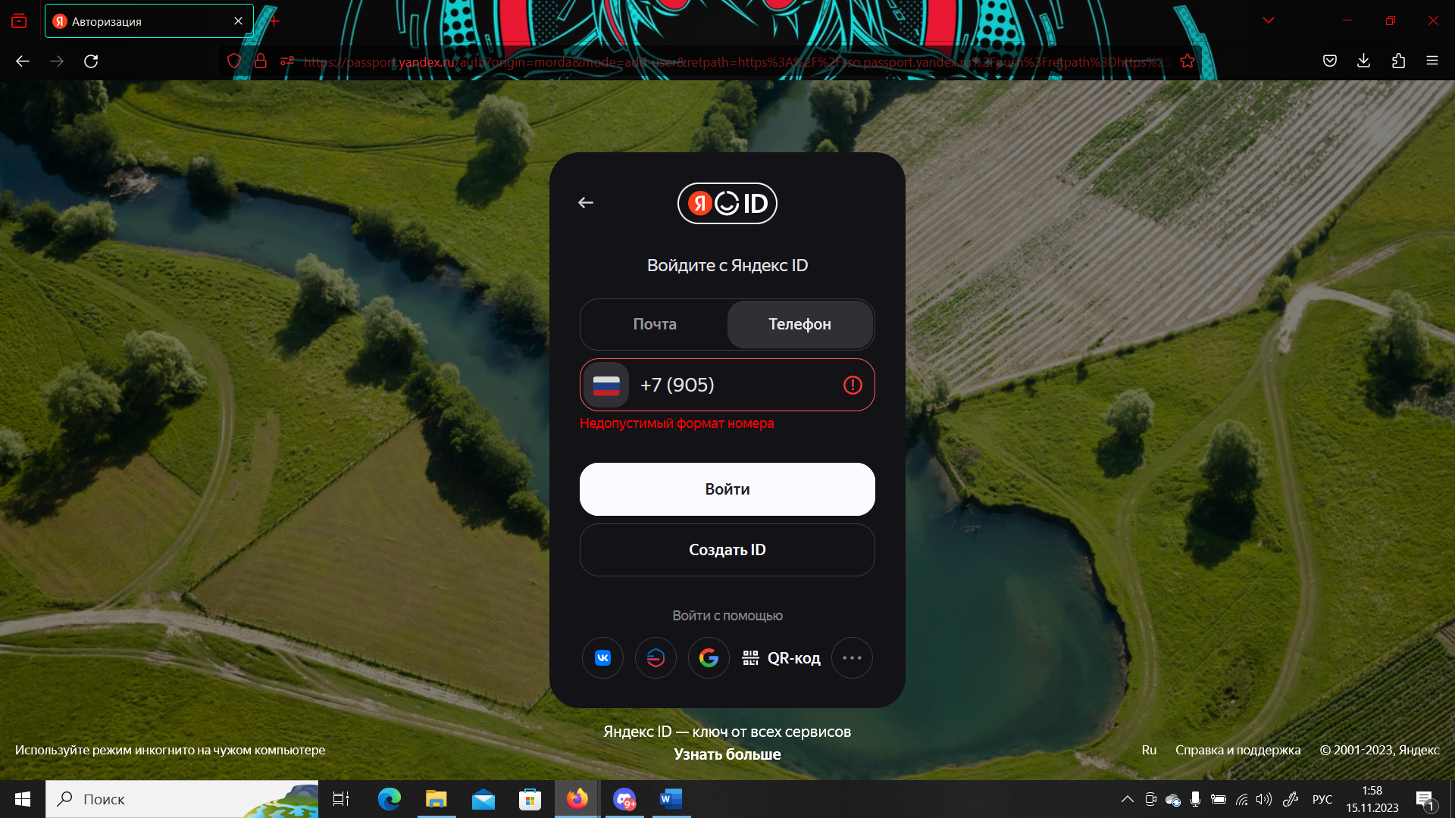

**Подсчёт кликов в авторизации:**

1. Ввести логин
2. Нажать на кнопку «Войти»
3. Ввести пароль
4. Нажать на кнопку «Войти»

4 клика

1. Ввести телефон
2. Нажать на кнопку «Войти»
3. Ввести СМС-код
4. Нажать на кнопку «Войти»

4 клика

Как можно улучшить?

* Сделать одну форму, где будут сразу поля ввода и логина, и пароля

Что ещё можно улучшить?

-После авторизации не кидать пользователя на страницу, где он был до авторизации, а сразу на форму почты